Публичный отчет МБУК Архангельская ЦБС за 2023 год
Работа МБУК Архангельская ЦБС в 2023 году осуществлялась по приоритетным направлениям, которые определяются отечественными федеральными, региональными программами, связанными с деятельностью по актуальным проблемам современности.
Федеральные программы:
- Федеральная целевая программа «Доступная среда» на 2021-2025 годы
- Федеральная целевая программа «Развитие промышленности и повышение ее конкурентоспособности» на 2021-2024 годы
- Федеральная целевая программа «Увековечение памяти погибших при защите Отечества на 2019−2024 годы»
- Федеральная целевая программа «Информационное общество» на 2019-2024 годы
- Федеральная целевая программа «Научно-технологическое развитие Российской Федерации» на 2019 -2024 годы
- Федеральная целевая программа «Культура» на 2019 – 2024 годы
- Федеральная целевая программа «Охрана окружающей среды» на 2016-2031 годы
- Федеральная целевая программа «Региональное развитие» на 2016-2025 годы
Среди знаковых событий и памятных дат 2023 года:
- ГОД ПЕДАГОГА И НАСТАВНИКА.
- Приурочен к 200-летию со дня рождения одного из основателей российской педагогики Константина Дмитриевича Ушинского.
Работа библиотек с пользователями осуществлялась по годовому плану. Приоритетными на 2023 год стали: краеведение, историко-патриотическое, духовно-нравственное, правовое просвещение, пропаганда здорового образа жизни, продвижение книги и чтения. Большое внимание уделялось обслуживанию детей, молодежи, пенсионеров, инвалидов.
Культурно-просветительская деятельность библиотек осуществлялась через разнообразные формы и методы массовой работы. Здесь проводились праздники книги, презентации, громкие чтения, творческие встречи, оформлялись циклы книжных выставок, просмотры литературы, тематические экспозиции; проходили заседания любительских объединений. Библиотеки поддерживают установившуюся традицию организации культурных вечеров и часов общения, а также проведение культурно-просветительских мероприятий. В течение года осуществлялось дифференцированное обслуживание читателей по следующим приоритетным группам:
- дети до 14 лет;
- молодёжь (15 – 30 лет);
- лица с ограниченными возможностями здоровья;
- социально незащищенные слои населения;
- читатели, нуждающиеся в библиотечном обслуживании на дому;
- читатели, нуждающиеся в развитии творческих способностей.
Библиотеки – надёжный партнёр, организатор и участник всех культурно-просветительских мероприятий, проводимых местной властью на территории Архангельского района. Традиционно интенсивно и плодотворно развивается сотрудничество со школами. Совместно составляются планы работы и проводятся познавательно-игровые программы и громкие чтения, библиотечные уроки, литературные часы и праздники, выставки; ведется активная работа по организации внеклассного чтения, летнего отдыха детей. Наибольшая часть выездных библиотечных мероприятий проводится в образовательных учреждениях - на базе школ, ПУ и детских садов. С большим успехом проходили мероприятия вне стен библиотек: передвижные выставки, выездные читальные залы, абонементы, фестивали, флешмобы, эколого-литературные экскурсии. Культурно-просветительской работой библиотек охвачены и маломобильные граждане, пожилые, пенсионеры. Культура сегодня – это показатель качества жизни, а значит, без посещения концертов, театра, библиотек невозможны качественные образование и жизнь. Новая Пушкинская карта – шанс качественно организовать досуг школьников, студентов, молодежи. А рамках проекта «Пушкинская карта» библиотеками ЦС были проведены мероприятия различных направлений: от исторических лекций до театрализованных представлений, в рамках проекта реализовано 343 билета на 51050 руб.
События года
. В библиотеках Архангельского района в течение отчетного периода проводились различные мероприятия по продвижению книги и чтения: оформлялись книжные выставки к юбилеям писателей и книг, проводились экскурсии по библиотекам, беседы по творчеству писателей, часы поэзии и др.
В атмосфере весны и радости прошла Библионочь – 2023, которая прошла под единым девизом «Читаем вместе». Программа Библионочи была очень насыщенной и разнообразной. Гости были приглашены посетить знаменитые салоны 19 века, которые в пушкинские времена были настоящим центром литературной жизни и были связаны с литературой и поэзией. Там они с удовольствием участвовали в так называемых светских играх: сочиняли шарады, буриме, рисовали автопортрет, читали стихи с Пушкиным, передавая волшебное перо. На вечере оживали персонажи известных произведений, исполнялись романсы, звучала классическая музыка. Хозяйка современного литературного салона провела «Книжный» квиз с участием команд. Непринужденная и душевная обстановка никого не оставила равнодушными. Участники мероприятия покидали библиотеку с хорошим настроением, положительными эмоциями и словами благодарности.
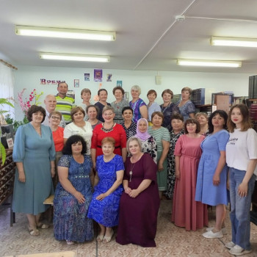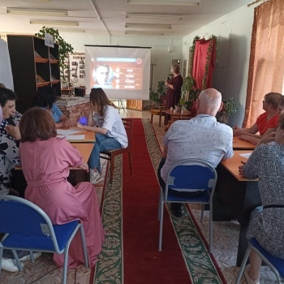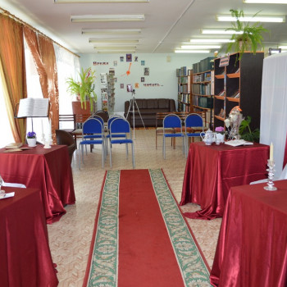
В детском формате прошли «Библиосумерки».

Новый год – яркий, загадочный, неповторимый, шумный, удивительный праздник. Праздник сказочных чудес и волшебства с подарками, сюрпризами и исполнениями желаний. Каждый год в конце декабря в библиотеке уже все “дышит” новогодним настроением
16 декабря сотрудники ЦМПБ, ЦДМБ провели для своих юных читателей интересную развлекательную программу «Проказы матушки Зимы». В гости к детям пришли сказочные персонажи: символ уходящего года –Тигр, наступающего года-Кролик, Снегурочка и Вьюга. Все участники активно принимали участие в многочисленных конкурсах и играх: «Зимушка-зима», «Снайперы», «Санки», и др. Отгадывали загадки, вспомнили песни из новогодних мультфильмов. Праздник подарил всем участникам ощущение сказочного волшебства, веселья и радости.
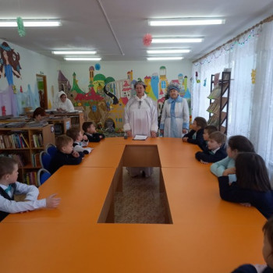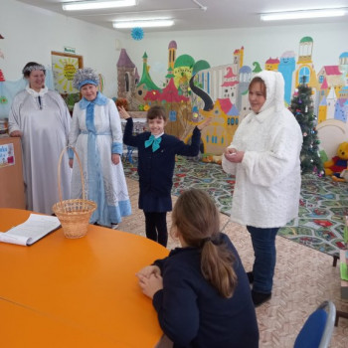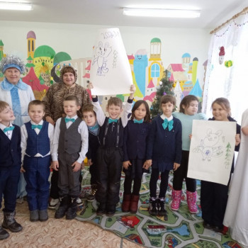
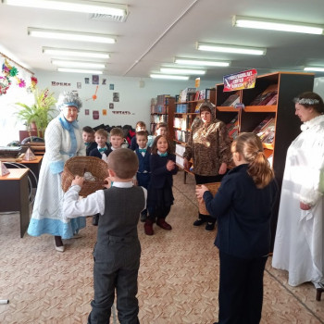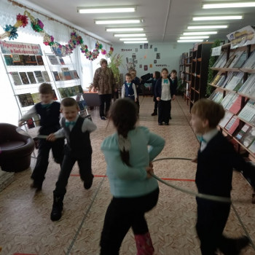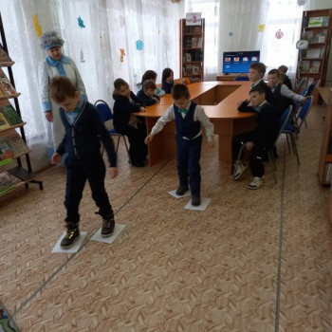

Гражданско-патриотическому воспитанию уделено особое внимание
Ежегодно 27 января в нашей стране отмечается День полного освобождения Ленинграда от фашистской блокады. Ровно 79 лет назад в январе 1944 года Ленинград отпраздновал свою Победу. Победу тех, кто сражался с врагом, чтобы отстоять родной город, кто пережил все тяготы жесточайшей блокады, кто жил и боролся, несмотря на холод и голод, бомбежки и артобстрелы.
Одной из самых трагических страниц Великой Отечественной войны – Блокаде Ленинграда посвящена книжная выставка ЦМПБ «Непокоренный Ленинград 1941-1944» https://arh-cbs.ru/news/2023/01/281/
В Орловской ПБ в рамках Акции памяти "Блокадный хлеб" прошел урок памяти https://vk.com/wall-199518975_484, в Кр.Зилимской МБ -Урок мужества «Мужество и стойкость Ленинграда» https://vk.com/photo262284321_457240510, в Липовской ПБ -Урок мужества «Блокады прорвано кольцо». https://vk.com/wall-199494864_929
Ежегодно 2 февраля отмечается один из дней воинской славы – День победы в Сталинградской битве. Битва состоялась в 1943 году и в истории известна как одно из самых кровопролитных сражений Второй мировой войны. В библиотеках Архангельского района прошли мероприятия посвященные победе в Сталинградской битве.
В этот день Центральная межпоселенческая библиотека совместно с детской модельной библиотекой подготовила для учащихся МОБУ СОШ №1 и МОБУ №2 исторический вираж «Прикоснись к подвигу сердцем». Ведущие мероприятия рассказали о героических страницах города-героя Сталинграда, который сдерживал натиск вермахта, о сути боевых операций, о Доме Павлова, о том, как рухнула вера немецких солдат в непогрешимость и всемогущество фюрера и многом другом. В мероприятии были использованы документальные кадры кинохроники.
Была оформлена книжная выставка «За каждый дом, этаж и двор». Материал, представленный на выставке, познакомит читателей с историей этого сражения, расскажет о том, как в неравном бою доставалась победа нашему народу, о массовом героизме людей, проявившим в жестоком сражении самоотверженность, силу, волю, мужество, о том, как много пало в той битве воинов, отдавших жизнь за нашу Родину. Выставка направлена на то, чтобы помочь подрастающему поколению лучше узнать историю своей страны и навсегда сохранить в сердце благодарность к людям, завоевавшим мир на Земле.
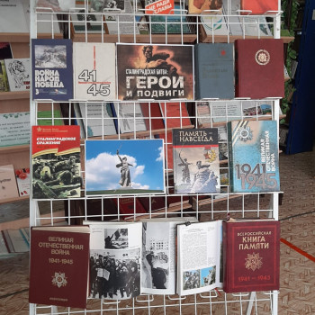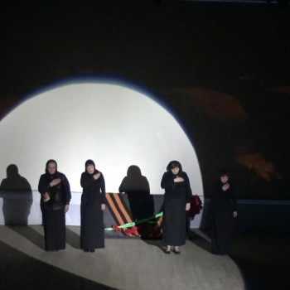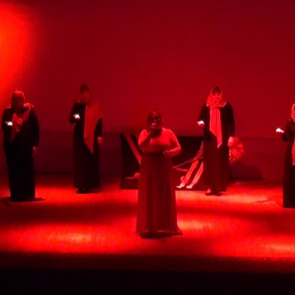
В Тавакачевской ПБ прошел Урок мужества " Не ради славы и награды мы защищали Сталинград" https://vk.com/wall-199520381_3221 https://vk.com/wall-199520381_3222
в Ирныкшинской МБ - Час исторической памяти "Ты в памяти и в сердце Сталинград" https://vk.com/photo262292558_457242703
в Липовской ПБ - урок мужества "Сталинград. 200 дней стойкости и мужества". https://vk.com/wall-199494864_934
в Заринской ПБ - Патриотический час "Горячий снег" https://vk.com/wall622819553_199
в Кр.Зилимской МБ - Урок мужества «Солдатский долг, исполнив свято – мы отстояли Сталинград». https://vk.com/wall262284321_924
К Дню Защитника Отечества в ЦБС прошли мероприятия: в Кр.Зилимской МБ - Конкурсно – игровая программа к 23 февраля «Быстрее. Выше. Сильнее». https://vk.com/wall262284321_938 , в Казанской ПБ - Литературная композиция «День Защитника Отечества» https://vk.com/wall-212807455_378 , в Липовской ПБ - Патриотический час «О доблести, о мужестве, о славе» https://vk.com/wall-199494864_952 , в Орловской ПБ - Мастер – класс «Подарки для папы» https://vk.com/wall-199518975_497 , в Бакалдинской ПБ - Игровая программа «будем Родине служить» https://vk.com/wall-181327769_1513
Память о подвиге всегда жива. Она жива до тех пор, пока бьются наши сердца. Нельзя забывать подвиг тех, кто подарил и до сих пор дарит нам мирную жизнь.14 декабря на базе Архангельской библиотеки прошел районный конкурс чтецов « Живое слово о войне…», посвященный Дню памяти воинов, погибших при исполнении воинских обязанностей. Конкурс проводился по возрастным категориям:15-17 лет победителем стал ученик МОБУ СОШ Красный Зилим-Лапсин Е., второе место получила ученица этой же школы – Голованова А..36-45 лет победительницей стала Кунаккулова Г., второе место Чибиряева Е..46 и старше победителями стали Мазитова Ф.Ш., Габбасова З.Ю., Мухаметова А.А., второе место разделили Скрябина Т.Г.. Муслимова В.С..Бурангулова Г.С., третье – Антипина В.А. и Мустакимова Д.Ф. Стихи оставили в каждой душе чувства гордости и сострадания к тем, кто стоял и стоит на страже нашей Родины.
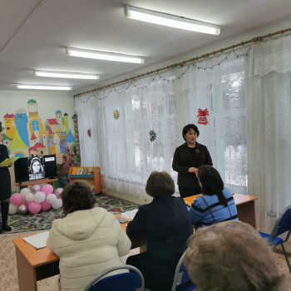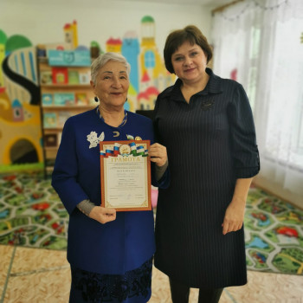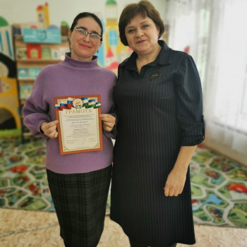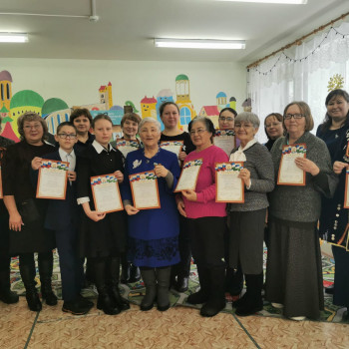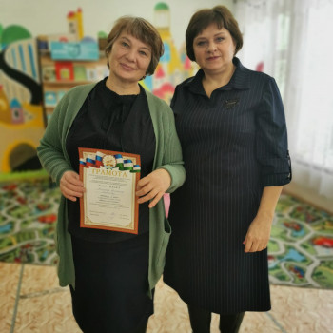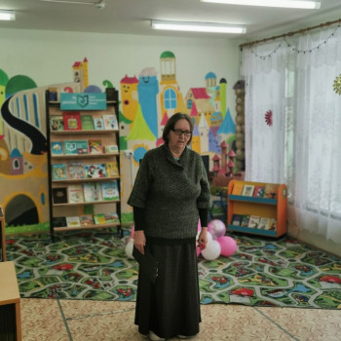

В марте библиотеки района приняли участие во всероссийской акции «Неделя детской книги». Весна принесла нам много праздников, один, из которых неделя детской и юношеской книги - замечательный праздник для всех любознательных детей, влюблённых в книгу, праздник весёлых приключений, новых литературных открытий. Так уж заведено, что праздник детской книги проходит на последней неделе марта по всей стране и длится целую неделю. В этом году Неделя детской книги – одно из самых значимых событий в отечественной детской литературе – отмечает своё 80-летие.
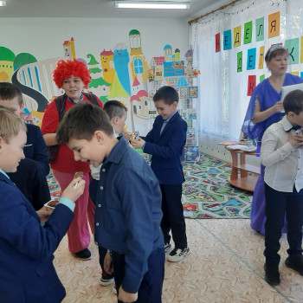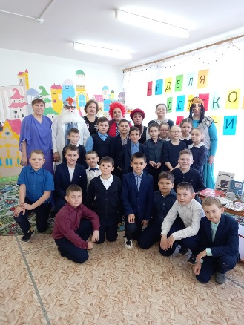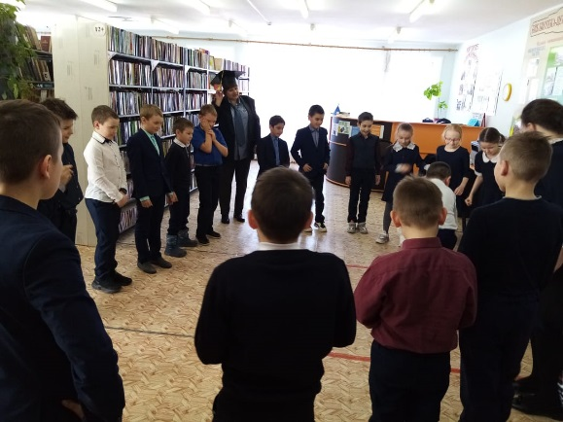
В рамках Года педагога и наставника в ЦБС прошли мероприятия: В связи с этим событием в нашей библиотеке начала работу выставка «2023 год педагога и наставника», где представлены книжные издания, содержащие биографии и труды известных деятелей: К. Д. Ушинского, В. А.Сухомлинского, А. С.Макаренко, а также литература по педагогике и психологии, художественные произведения, в которых ярко и глубоко представлен образ учителя. О заслуженных учителях РБ, проживающих на территории Архангельского района собрана папка «Педагог-не звание, Педагог – призвание» Издания, представленные на выставке, разнообразны и полезны как для педагогов, так и для всех читателей библиотеки. В ЦМПБ - Книжно — иллюстративная выставка «2023 год педагога и наставника» https://arh-rdk.bash.muzkult.ru/news/89679821
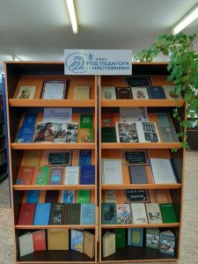
В Орловской ПБ - Литературный час «Константин Ушинский – 200 лет» https://vk.com/wall-199518975_495 , в Абзановской ПБ - Встреча с учителем - ветераном Давляновой Факигой Сабирьяновной,.
проработавшей в школе старшей пионервожатой 27 лет https://vk.com/wall458212619_21, в Казанской ПБ - Конкурс детских рисунков "Букет любимому учителю" https://vk.com/wall-212807455_627 , в Орловской ПБ - Познавательный час «Как учились на Руси» https://vk.com/wall-199518975_610 , в Бакалдинской ПБ - Лингвистическая викторина "Будь грамотным - будь успешным!". https://vk.com/wall-181327769_1640 , в Казанской ПБ - Книжная выкладка "Ищите мудрость в книгах Льва Толстого" https://vk.com/wall-212807455_638 , в Архлатышской ПБ -Интеллектуальная игра "Грамоте учиться - всегда пригодится" https://vk.com/wall405701736_1237 , в Липовской ПБ - Громкие чтения «По страницам жизни Л. Н. Толстого» https://vk.com/wall-199494864_1107, в Абзановской ПБ - Вечер-чествование «Учителям особое почтение» https://vk.com/wall458212619_93, в Абзановской ПБ - Вечер теплых воспоминаний уважаемых пожилых учителей села «Учитель вечен на земле» https://vk.com/wall458212619_142
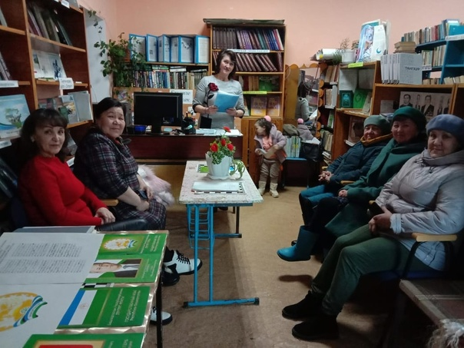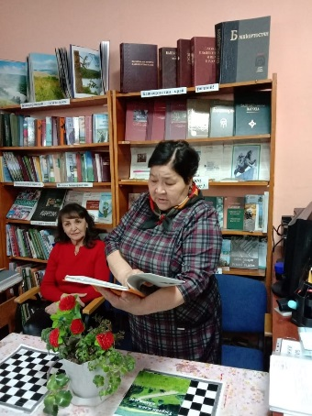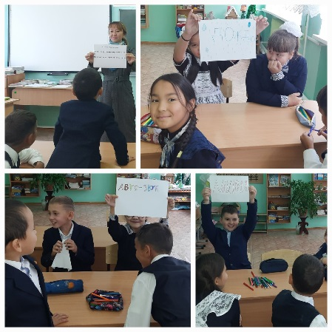
По Году полезных дел для малой Родины
В Бакалдинской ПБ был организован Вечер славы и признания «Земляки известные и неизвестные» https://vk.com/wall-181327769_1608 На нем вспомнили участников Великой Отечественной войны, уроженцев Бакалдинского сельсовета, участников Афганской и Чеченской войны, просмотрели презентацию об учителях-земляках, познакомились с материалом о нашей поэтессе Мазитовой Ф.Ш., полистали альбом с фотографиями наших земляков, трудившихся на территории поселения. Вниманию посетителей был предложен обзор сборника о земляках-архангельцах "Земля Архангельская - родина наша". В ней представлены фото, информация и о земляках из нашего поселения. Выступил специалист по делам молодёжи Галлямова Г.Р. с материалом "Ауыл ветерандары", рассказала о наших земляках Салаватове А.С. и Файрузове В.Г., которые активно оказывают благотворительную помощь нашему району. 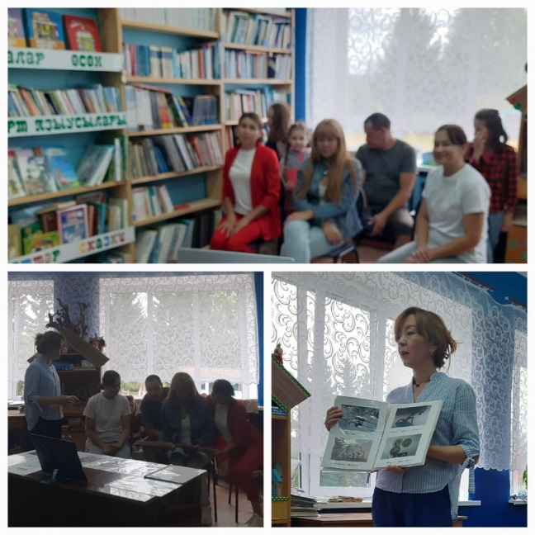 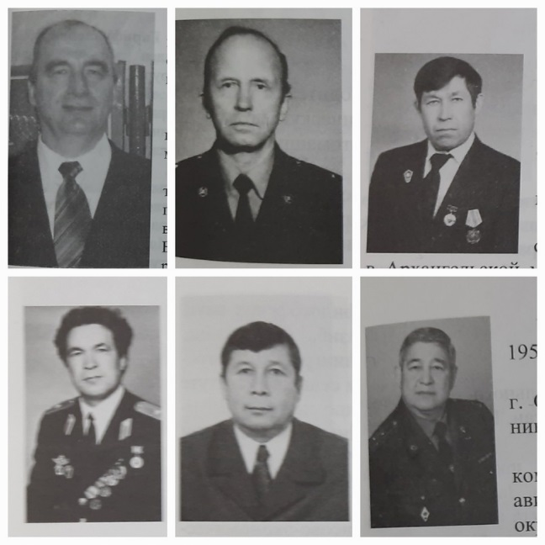
24 мая в ЦБС прошел день Славянской письменности. Интересные и познавательные встречи получались с грамотными и благодарными участниками: было предложено вспомнить как появилась письменность и азбука, о Кирилле и Мефодии, о начале книгопечатания, говорили о том, что такое пиктограмма, узелковое письмо и др. В Липовской ПБ прошел час интересных сообщений «Как учились на Руси?» https://vk.com/wall-199494864_1037 , в Казанской ПБ - Час интересных событий «Как учили в старину» https://vk.com/wall-212807455_531, в Арх-латышской ПБ - Литературная игра «Величие славянского слова» https://vk.com/wall405701736_1149, в Бакалдинской ПБ - интеллектуально-познавательный час «К истокам русской письменности» https://vk.com/wall-181327769_1586
Сохраняя и развивая культурно - исторических традиций библиотекари ЦБС приняли самое активное участие в красочном оформление юрт, национальных подворий народного праздника «Сабантуй». В них работники отразили всё богатство народной души, творческой фантазии, культуры, национальный колорит народов.
9 сентября 2022 года в Башкортостане отмечается один их самых ярких и красивых праздников – День национального костюма.
Праздник дает возможность ещё раз обратиться к традициям, истории и культуре народов республики. Национальный костюм – это не просто одежда, это - культура и история народа, его традиции и образ жизни. В Архангельском районе живут представители разных народов: русские, татары, башкиры, мордва, чуваши и другие народы. Работники Архангельской ЦБС присоединились к флэшмобу, посвященному Дню национального костюма в Республике Башкортостан.
ЦБС приняла активное участие в Акции «День национального костюма» Узунларовская ПБ провела Фольклорный час «Красота национального костюма» https://vk.com/wall590948133_1337, Бакалдинская ПБ - Тематическая беседа о роли костюма «Визитная карточка народа» https://vk.com/wall-181327769_1636
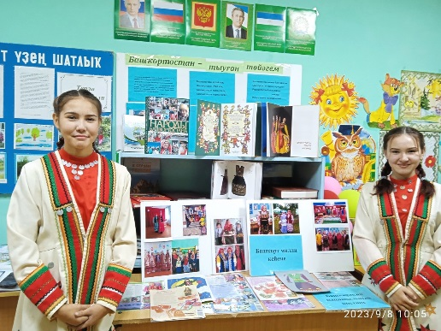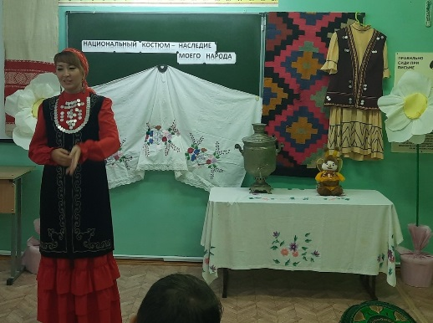
Библиотекари рассказали об истории, элементах, назначении русского, башкирского, татарского и других национальных костюмах. Участники мероприятия смогли примерить национальные костюмы и любоваться красотой каждого из них, особенно всем понравился башкирский народный костюм
Здоровый образ жизни

Человек в суете своей повседневной жизни часто забывает о себе и своем здоровье. Он с головой погружен в решение насущных проблем. К сожалению, в современном мире забота о здоровье начинается только тогда, когда чувствуется, что этого самого здоровья становится всё меньше.
ЦБС приняла участие во Всероссийской акции «10000 шагов к жизни» https://vk.com/wall-212807455_561,
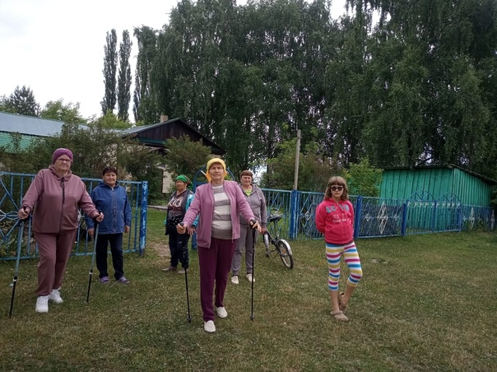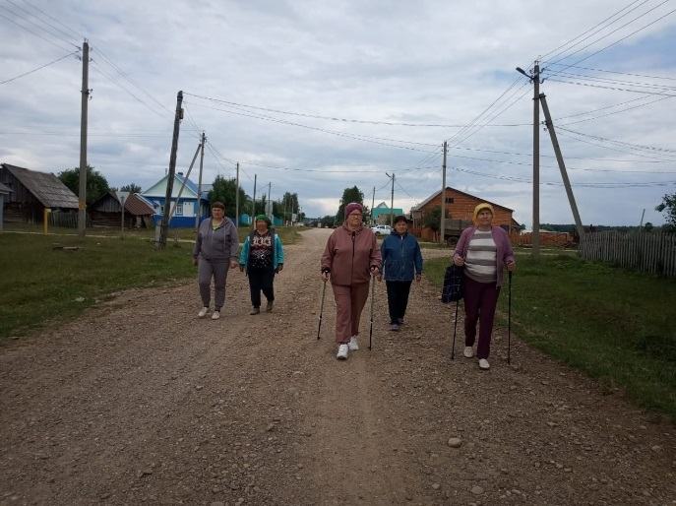
а так же провела спортивно-развлекательные мероприятия: Ирныкшинская МБ Зимние игры и забавы на свежем воздухе «День снега – 2023» https://vk.com/photo262292558_457242615, Липовская ПБ Зимний спортивный праздник на свежем воздухе
«День снега - 2023». https://vk.com/wall-199494864_930, Абзановская ПБ Конкурсное мероприятие «Трезвое село» https://vk.com/wall458212619_4, Абзановская ПБ Информационный час «В гостях у витаминки» https://vk.com/wall458212619_19, Бакалдинская ПБ Спортивно-игровая программа «Здоровью – зеленый свет» https://vk.com/wall-181327769_1562, Краснозилимская МБ Час здоровья «Здоровым быть здорово!» https://vk.com/wall262284321_1001, Архлатышская ПБ литературно- игровая программа «Футбол - игра от свистка до свистка». https://vk.com/wall405701736_1171
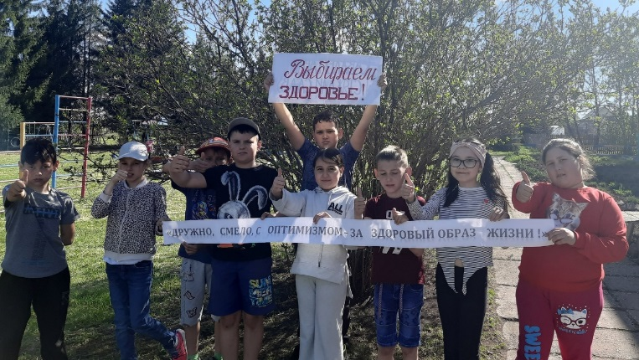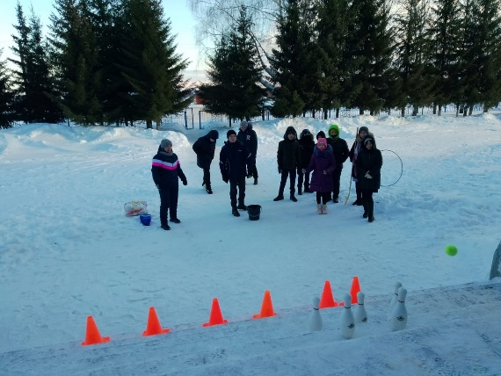

Для участников мероприятия проводили тест «Твоё здоровье».
Много говорили про правильное питание – основы здорового образа жизни, организовывали зимние спортивные состязания, лесные прогулки и различные игры на свежем воздухе.
Международный день, посвященный людям с ограниченными возможностями, был установлен 3 декабря Генеральной Ассамблеей ООН в 1992 году. В преддверии этого дня участниками литературной гостиной «Вам дарим доброту и радость» стали жители Архангельского дома интерната «Милосердие». Организатор мероприятия сотрудник поселенческой библиотеки д. Максим Горький – Людмила Муценэк, рассказала о происхождении этого дня и цели его появления, о необходимости гуманного и заботливого отношения к людям с ограниченными возможностями. Затем разделившись на команды «Ах» и «Ух», выполнили задания в литературных играх. Затем размялись в спортивных конкурсах «Будьте здоровы», «Смех солнышка», «Закати мяч», «Дело в шляпе» и др.
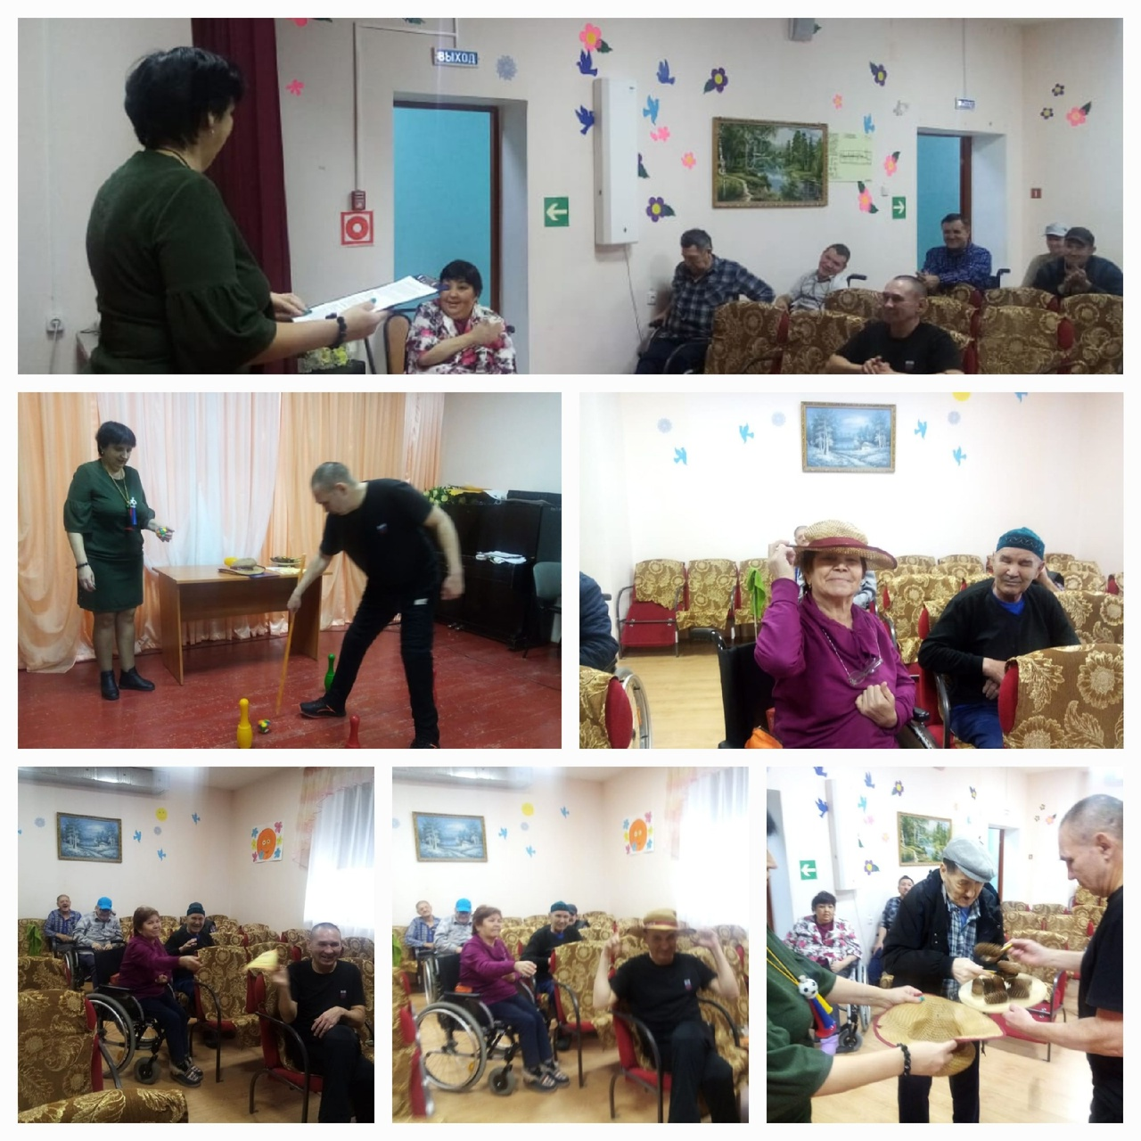

С целью пропаганды здорового образа жизни, формирования представлений о разрушающем влиянии вредных привычек на организм человека, осознанного отрицательного отношения к вредным привычкам были проведены мероприятия: Казанская ПБ провела час размышлений «Всё начинается с сигареты» https://vk.com/wall-212807455_527, Арх-латышская ПБ - час общения «Вредные привычки. Как от них избавиться». https://vk.com/wall405701736_1152, Узунларовская ПБ - Урок здоровья «Курить не модно – дыши свободно». https://vk.com/wall590948133_1280, Арх-латышская ПБ - Обзор книжная выставки - предупреждение «Курению «НЕТ!» https://vk.com/wall405701736_1160, Орловская ПБ - Информационный час «Жизнь без табака» https://vk.com/wall-199518975_567, Липовская ПБ - час общения: «Вредные привычки. Как от них избавиться» https://vk.com/wall-199494864_1061

Гражданско-правовое воспитание
Участники мероприятий по гражданско-правовому воспитанию смотрели видео фильмы и знакомились с историей принятия Конституции. Помимо этого говорили о государственных символах Башкортостана, об основных правах и обязанностях граждан, гарантированных Конституцией. Для закрепления знаний отвечали на вопросы викторины. В библиотеках ЦБС к Дню Конституции были организованы: книжно-иллюстративная выкладка «Главный закон нашей жизни», проведён час информации «Главной книге государства-30 лет» https://arh-cbs.ru/news/2023/12/1592/ , https://vk.com/wall-212807455_695, https://vk.com/wall262292558_2526 , https://vk.com/wall262284321_1216 , в Краснозилимской МБ - Интеллектуальная игра «Поле чудес» ко Дню конституции https://vk.com/wall262284321_1217, в Арх-латышской ПБ - Патриотический час «Конституция – основной закон нашей жизни». https://vk.com/wall405701736_1315 .
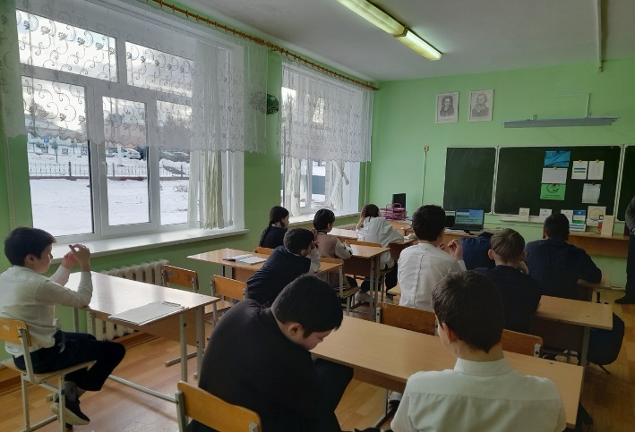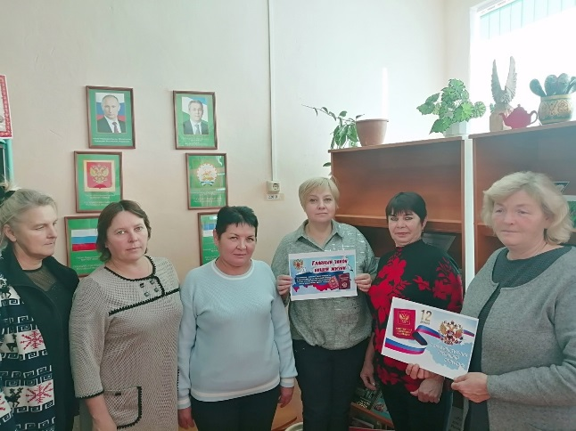
В последнее воскресенье ноября в России отмечают особый праздник – День матери. Это праздник, к которому никто не может оставаться равнодушным. Во многих библиотеках нашего района прошли мероприятия, посвященные этому замечательному празднику: Бакалдинская ПБ провела Литературно-музыкальная поздравительный букет «Вся радость мира - от матерей!» https://vk.com/wall-181327769_1677, Орловская ПБ и Краснозилимская МБ - Мастер-класс «Рисуем портрет мамы» https://vk.com/wall-199518975_634, https://vk.com/wall262284321_1198, Абзановская ПБ - Поздравления с Днем матери на дому https://vk.com/wall458212619_148, Валентиновская МБ - Мастер-класс «Оригинальные поделки и подарки для мам» https://vk.com/wall-104291251_13359, Липовская ПБ - Мастер- класс «Любимой маме» https://vk.com/wall-199494864_1134, Казанская ПБ - Литературно-музыкальная программа «Свет материнской любви» https://vk.com/wall-212807455_668, Узунларовская ПБ - Литературно-музыкальная программа ко Дню матери «Тебе одной…» https://vk.com/wall590948133_1412
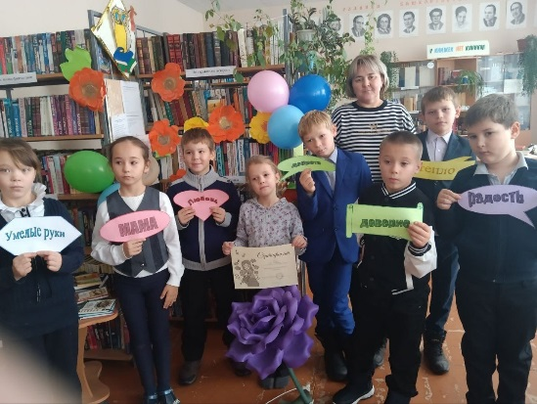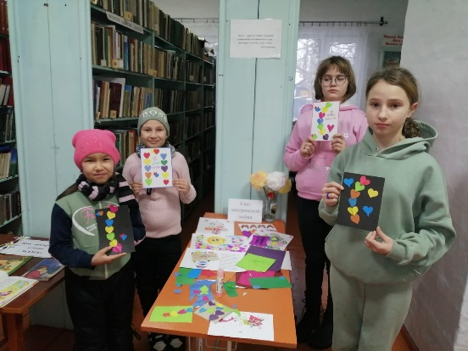
Специалисты ЦМПБ провели мероприятие, посвященное Дню Матери в Центре общения при Пенсионном фонде. Был подготовлен небольшой экскурс в историю праздника, приведены интересные факты из мировой истории материнства. Продолжила мероприятие развлекательная программа: участники отвечали на вопросы, угадывали песни, и активно участвовали в конкурсах. Звучали песни и стихи о матери. В заключении участниц ждал сюрприз: видеопоздравление детей. Со слезами на глазах, женщины смотрели поздравления. https://arh-cbs.ru/news/2023/12/1554/
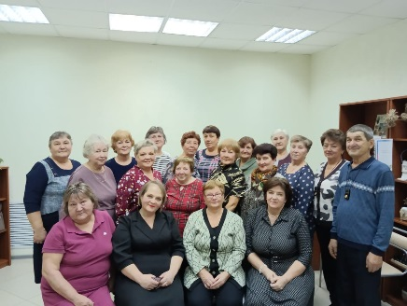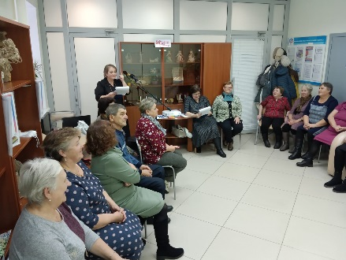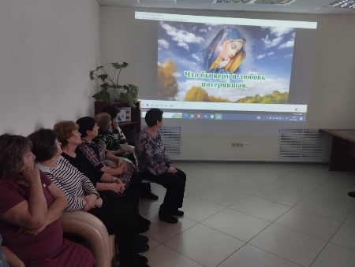
День матери – это замечательный повод, чтобы еще раз сказать слова любви и признательности самому дорогому и близкому человеку. Отдать дань уважения за любовь, за щедрое материнское сердце, за их заботливые и ласковые руки.
К Дню пожилого человека в центре общения старшего поколения «От сердца к сердцу» прошло познавательно – развлекательное мероприятие под названием “Квиз Бабушкин”, которое провели специалисты Центральной районной библиотеки. Участниками стали все посетители центра, которые разделились на 2 команды: “Молодежь+ 55″и “Бабушки”. Обе команды, с интересом, отвечали на вопросы квиза. По картинкам образовывали фразеологизмы, заканчивали пословицы и поговорки, узнали значения новых слов из молодежного сленга, вспомнили даты значимых событий из истории СССР, песни и фильмы 70-80х годов. https://arh-cbs.ru/news/2023/10/1514/
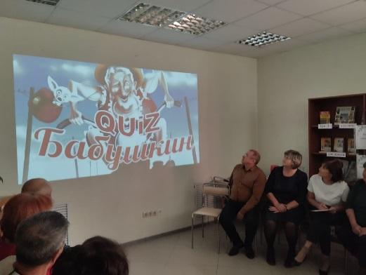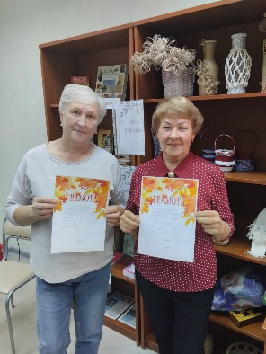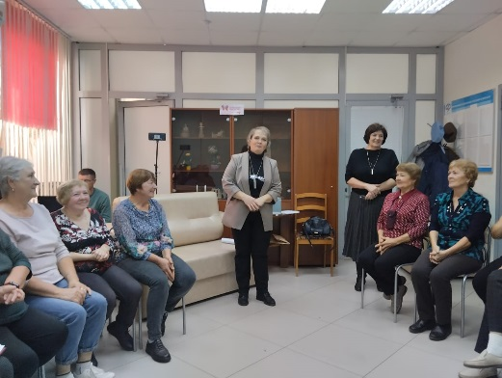

Большое внимание уделяется библиотеками экологии. Работниками ЦБС проведен экологический субботник на территории Аскинской ледяной пещеры, уникального памятника природы всероссийского значения, приуроченный к Всероссийской волонтерской акции по уборке берегов водных объектов «Вода России». Принимали участие в Республиканской акции «Зеленая Башкирия» и в еженедельных днях чистоты по благоустройству памятников, парков, сквера, улиц села.
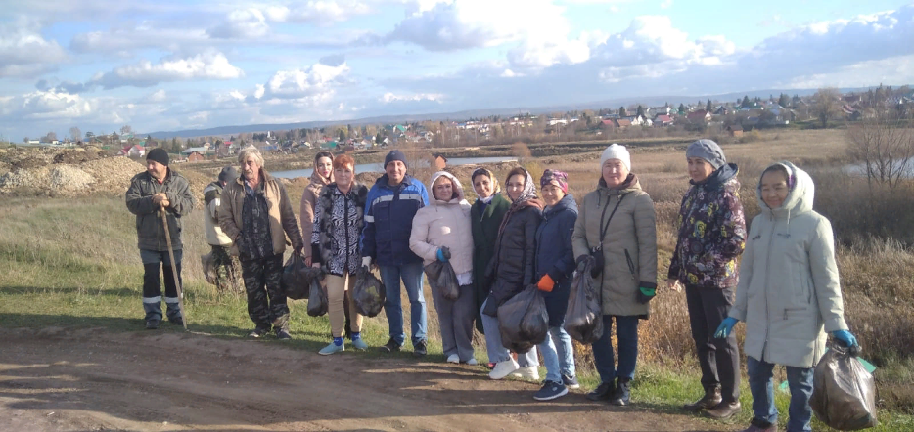
В целях формирования у детей любви к природе, потребности в общении с ней, привития интереса к чтению книг по окружающему миру,библиотекари ЦБС проводили массовые мероприятия: Архлатышская ПБ - Экологический квест «Зеленая планета». https://vk.com/wall405701736_1163, Узунларовская ПБ - Час общения "Лекарственные травы" https://vk.com/wall590948133_1297, Казанская ПБ - Экологический час «Цветы полей, лугов лесов» https://vk.com/wall-212807455_545, Казанская ПБ -Экологическая викторина "Про знакомых, незнакомых и зверей и насекомых". https://vk.com/wall-212807455_570, Ирныкшинская МБ - Познавательно-игровая программа «Погадаем на ромашке» https://vk.com/wall262292558_2460, Бакалдинская ПБ - Конкурсно-игровая программа «Семейная ромашка» https://vk.com/wall-181327769_1604, Орловская ПБ - Познавательный час «Кто в лесу живёт, что в лесу растёт» https://vk.com/wall-199518975_604, Орловская ПБ - Экологический субботник «Чистый берег» https://vk.com/wall-199518975_624

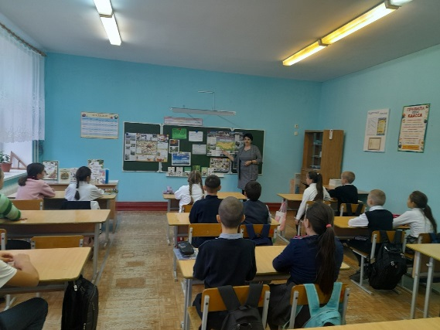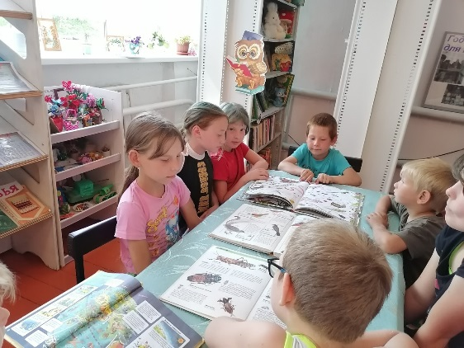
Продвижение литературы
Во все времена и у всех народов были свои кумиры. Перед ними преклонялись, стремились быть похожими на них. По итогам опроса Всероссийского Центра Изучения Общественного Мнения Высоцкий занял второе место в списке кумиров 20 века после Юрия Гагарина. «100 великих кумиров ХХ века» – одна из глав книги посвящена жизни и творчеству В. Высоцкого. В Архангельской межпоселенческой библиотеке вниманию посетителей представлена книжно — иллюстративная выставка — портрет «Поэтическое слово Владимира Высоцкого». Об этом выдающемся человеке написано немало воспоминаний, монографий, исследовательских работ, статей. На выставке представлены сборники стихов В. Высоцкого. Об известном поэте, певце и актёре рассказывают его родные, писатели, поэты, актёры в книге «Вспоминая Владимира Высоцкого». На выставке представлены воспоминания его современников – «Живая жизнь: Штрихи к биографии Владимира Высоцкого».
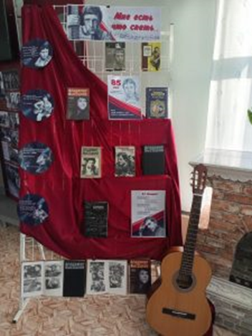
Много мероприятий проведено, посвященных юбилейным датам Литературных деятелей: Ирныкшинская МБ - Игра-путешествие «Сказки Алексея Николаевича Толстого для детей» https://bib-irnykshin.ru/2023/01/734/, Липовская ПБ - Книжная выставка «Отразил он всю душу России» ко Дню памяти Александра Сергеевича Пушкина https://vk.com/wall-199494864_937 ,
Азовская ПБ - Книжная выставка «Я к вам лечу воспоминаньем…» посвященная Дню памяти Александра Сергеевича Пушкина https://vk.com/wall-216421638_37, Казанская ПБ - Читаем вслух фрагменты пьес "Почитаем вместе Островского". https://vk.com/wall-212807455_421 , Кр.Зилимская МБ - Литературный калейдоскоп «С книгой мы друзья!». https://vk.com/wall262284321_943, Липовская ПБ - Литературный час «Драматург на все времена!» https://vk.com/wall-199494864_992 , Ирныкшинская МБ - Литературный час «Путешествие по страницам книг Владимира Маяковского» https://vk.com/wall262292558_2466, Архлатышская ПБ - Книжная выставка «Я поэт и этим интересен» https://vk.com/wall405701736_1213, Абзановская ПБ- Акция «Моя любимая книга!» https://vk.com/wall458212619_59, Краснозилимская МБ - Литературные гонки «Книжный переполох» https://vk.com/wall262284321_1066, ЦМПБ - книжная выставка и обзор по биографии и творчеству «Расул Гамзатов – поэт на века» https://arh-cbs.ru/news/2023/08/1355/ , Орловская ПБ -Литературный час посвященный 100-летию Р. Гамзатова "Путешествие в поэзию Р. Гамзатова" https://vk.com/wall-199518975_615, Краснозилимская МБ - Книжная выкладка «Лев Николаевич Толстой - человек, мыслитель, писатель». https://vk.com/wall262284321_1106, Бакалдинская ПБ - Час поэзии "Поэзия мира добра и любви" https://vk.com/wall-181327769_1642, Абзановская ПБ Литературная встреча, посвященная 195-летию со дня рождения Льва Николаевича Толстого https://vk.com/wall458212619_83, ЦМПБ - Литературное караоке «Поэты шестидесятники» https://arh-cbs.ru/news/2023/09/1435/, ЦМПБ Книжная выставка - «Всю душу выплесну в слова…»https://arhcbs.ru/news/2023/10/1470/, Архлатышская ПБ - выставка-портрет «Есть имена и есть такие даты», посвященная 150 летию дню рождения замечательного русского писателя, публициста , мыслителя Ивана Сергеевича Шмелева и известного русского писателя Вячеслава Яковлевича Шишкова https://vk.com/wall405701736_1249,

Участие в Акциях:
27.01#Блокада_Ленинграда
#Блокадныйхлеб Акция памяти "Блокадный хлеб"
Липовская ПБ https://vk.com/wall-199494864_929
Азовская ПБ https://vk.com/wall-216421638_35
Ирныкшинская МБ Урок мужества «Пульс Ленинграда» https://vk.com/wall262292558_2336
21.02#ДеньРодногоЯзыка
#ЧитайЯбудуСлушать
#ЧитаемНаРодномЯзыке
Узунларовская ПБ https://vk.com/wall590948133_1197
Казанская ПБ https://vk.com/wall-212807455_368
Орловская ПБ https://vk.com/wall-199518975_496
Липовская ПБ https://vk.com/wall-199518975_496
Заитовская ПБ https://vk.com/wall-199518975_496
Бакалдинская ПБ https://vk.com/wall-181327769_1510
17.03 онлайн-флешмобу 🇷🇺"Крым - Россия - Навсегда"🇷🇺
Ирныкшинская МБ https://vk.com/wall262292558_2387
Узунларовская ПБ https://vk.com/wall590948133_1226
Липовская ПБ Патриотический час «Крым. Весна. Россия» https://vk.com/wall-199494864_967
30.03#НеделяДетскойКниги
#БудьЗдороваКнига
Казанская ПБ Участие в благотворительной акции «Подари книге вторую жизнь» https://vk.com/club212807455
#МыВместе#Своихнебросаем#ЗаРоссию#Архангельскийрайон#РеспубликаБашкортостан#ВолонтерыБашкортостана#ВолонтерыПобеды#ВолонтерскийШтабШаймуратова
Заитовская ПБ Изготовление домашней лапши (38 кг) бойцам СВО членами группы "Ахирэтлэр"
https://vk.com/wall294372549_868
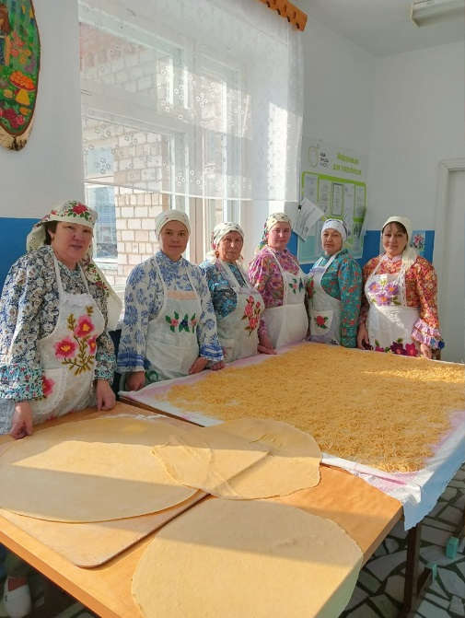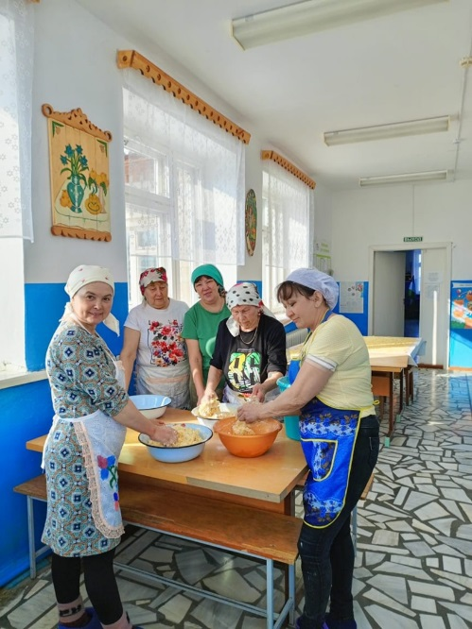
20.04 Орловская ПБ #Деньнациональногокостюма#ПБОРЛОВКА https://vk.com/wall-199518975_527
Бакалдинская ПБ #Поэзия_народного_костюма#Книжно-иллюстративная_выставка https://vk.com/wall-181327769_1560 https://vk.com/wall-181327769_1559
Узунларовская ПБ #Деньнациональногокостюма2023 #милликейем2023 #Узунларовскаяпоселенческаябиблиотека#МОБУСОШсУзунларово https://vk.com/wall590948133_1246 https://vk.com/wall590948133_1242
Заитовская ПБ #МиллиКеем2023#НациональныйКостюм2023#ЗаитовскаяПБ https://vk.com/wall294372549_894
Узунларовская ПБ Фольклорный час «Красота национального костюма» https://vk.com/wall590948133_1337
Бакалдинская ПБ Тематическая беседа о роли костюма «Визитная карточка народа» https://vk.com/wall-181327769_1636

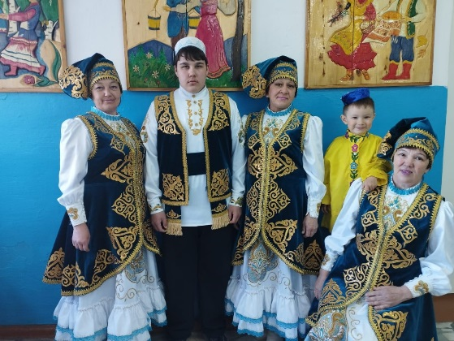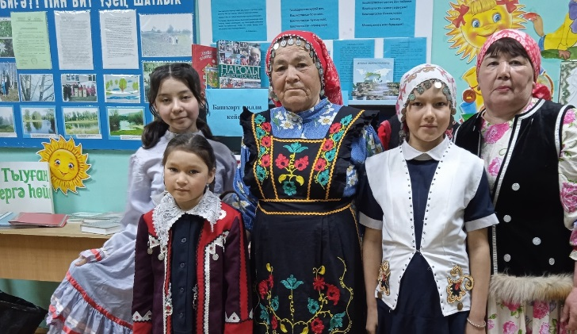
21.04 Липовская ПБ #ДеньНациональногоКостюма2023 https://vk.com/wall-199494864_1001
#Деньнациональногокостюма#ПБОрловка https://vk.com/wall-199518975_532
Ирныкшинская МБ #День_национального_костюма https://vk.com/wall262292558_2412
Кр.- Зилимская МБ #национальныйкостюм2023 #милликейем2023 https://vk.com/wall262284321_992
05.05 #ОкнаПобеды2023
Абзановская ПБ https://vk.com/wall458212619_45
Азовская ПБ https://vk.com/wall-216421638_43
Орловская ПБ https://vk.com/wall-199518975_549
Липовская ПБ https://vk.com/wall-199494864_1010
Заитовская ПБ https://vk.com/wall294372549_916
Бакалдинская ПБ https://vk.com/wall-181327769_1569
Казанская ПБ https://vk.com/wall-212807455_503
Красно-зилимскаяМБhttps://vk.com/wall262284321_1006, https://vk.com/wall262284321_1005
Валентиновская МБ https://vk.com/wall-104291251_12791
Узунларовская ПБ https://vk.com/wall590948133_1261
07.05 #ГеоргиевскаяЛенточкаАрхангельскийРайонМолодежьБашкортостана
Орловская ПБ https://vk.com/wall-199518975_559
Казанская ПБ https://vk.com/wall-212807455_511
Азовская ПБ Масстер-класс «Бутоньерки победы» https://vk.com/wall-216421638_44
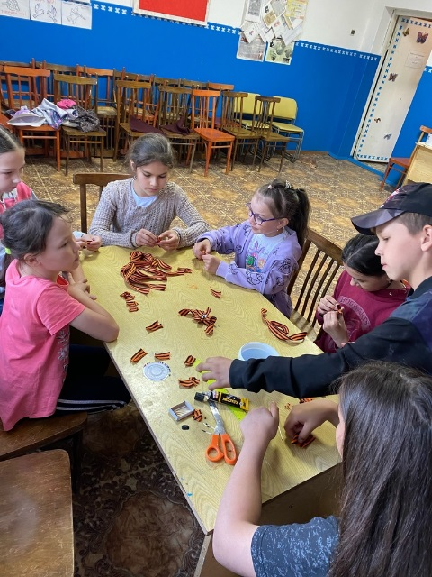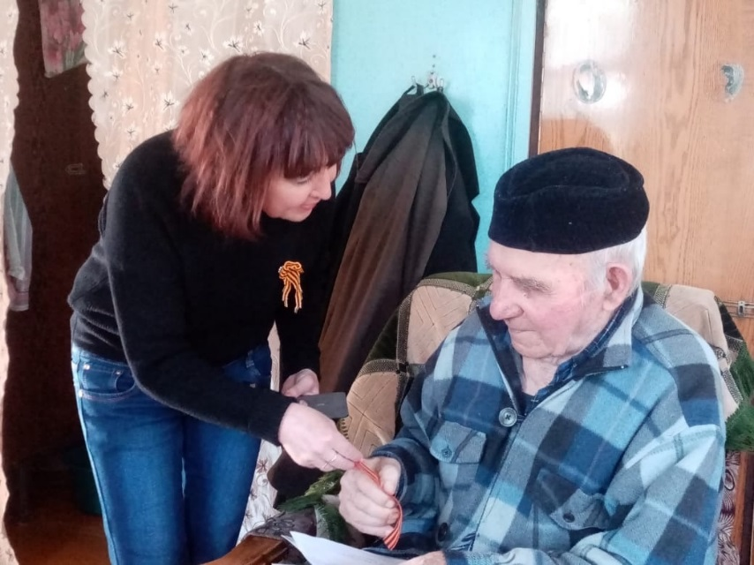
16.06 #Вот_оно_какое_наше_лето Валентиновская МБ Участие в фото-акции
22.06 Акция #Никто_не_забыт_и_ничто_не_забыто !
#День_памяти_и_скорби_22_июня
Валентиновская МБ https://vk.com/wall-104291251_13092
Липовская ПБ Беседа «Нам не забыть, ту роковую дату» https://vk.com/wall-104291251_13092
Казанская ПБ Акция «Свеча памяти» https://vk.com/wall-212807455_553
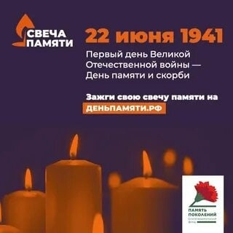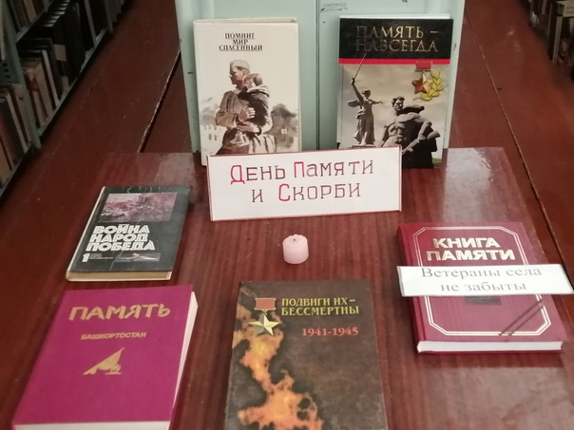
Краснозилимская МБ Урок мужества «Перед вами склоняем колени» https://vk.com/wall262284321_1016
Бакалдинская ПБ https://vk.com/wall-181327769_1596
Архлатышская ПБ Книжная выставка "Суровые страницы великого подвига". https://vk.com/wall405701736_1173
Всероссийская акция «Культурная суббота. Игры народов России детям» 24-30 июля
Краснозилимская МБ Игровая программа «Игры и забавы для детей» https://vk.com/wall262284321_1059
Архлатышская ПБ «Культурная суббота. Игры нардов России» https://vk.com/wall405701736_1219
Ирныкшинская МБ Игровая программа «Народные игры и забавы» https://vk.com/wall262292558_2470
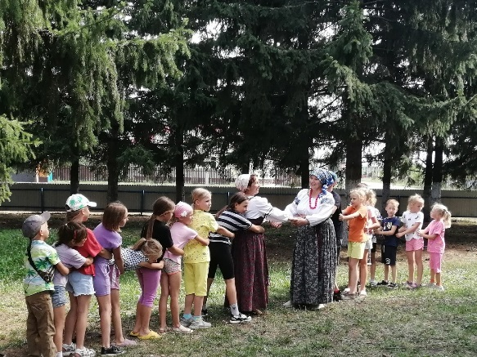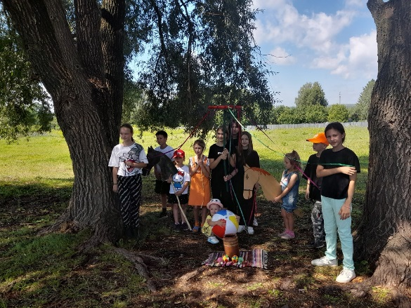
Всероссийская акция «Ангелы памяти –дети Донбасса» 27 июля
Ирныкшинская МБ Беседа «Ангелы памяти» https://bib-irnykshin.ru/novosti/2023/07/1018/ https://vk.com/wall262292558_2467
Краснозилимская МБ Беседа «Донецкое кровавое воскресенье», изготовление белых голубей https://vk.com/wall262284321_1056
Орловская ПБ Беседа , мастер-класс «Бумажные кораблики и голуби, фонарики и цветы белого цвета». https://vk.com/wall-199518975_596
Казанская ПБ Беседа , мастер-класс «Бумажные кораблики и голуби» https://vk.com/wall-212807455_596
Архлатышская ПБ Беседа , мастер-класс «Бумажные кораблики и голуби» https://vk.com/wall405701736_1217
ЦДМБ, ЦМПБ https://arh-cbs.ru/news/2023/07/1325/
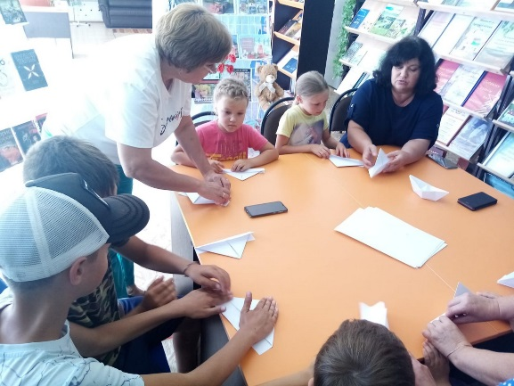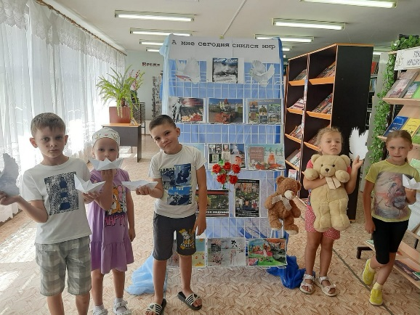

Акция ко дню флага России 22 августа
Абзановская ПБ познавательный час, велопробег https://vk.com/wall458212619_73
Тавакачевская ПБ https://vk.com/wall-199520381_4109
“Рәсәй флагы аҫтында йәшәйем дә, үҫәм дә” тигән девиз аҫтында сара үткәрҙек https://vk.com/wall-199520381_4108
Липовская ПБ информационный час «Российский триколор» https://vk.com/wall-199494864_1090
Казанская ПБ мастер - класс «Флаг России моей» https://vk.com/wall-212807455_615
Ирныкшинская МБ Библиографический обзор книг «Символ- рождённый историей» https://vk.com/wall262292558_2497
Узунларовская ПБ Флэшмоб «День флага России» https://vk.com/wall590948133_1330
Краснозилимская МБ Историко - патриотический час «Государственные символы России»
https://vk.com/wall262284321_1092
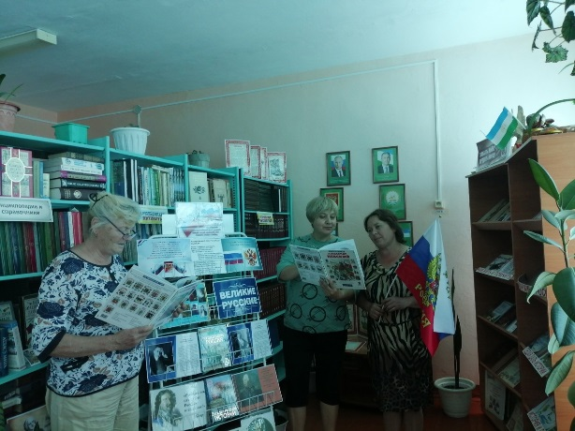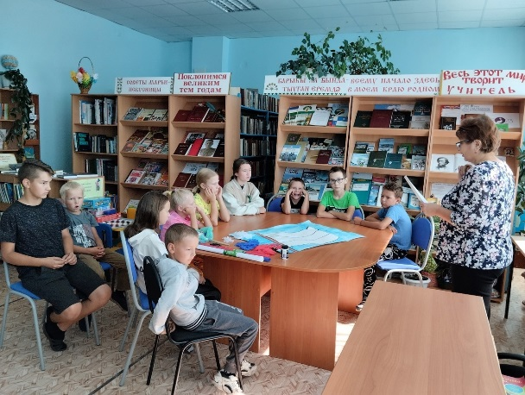
Акция «День солидарности в борьбе с терроризмом» 03 сентября
Тавакачевская ПБ Информационный час https://vk.com/wall-199520381_4128
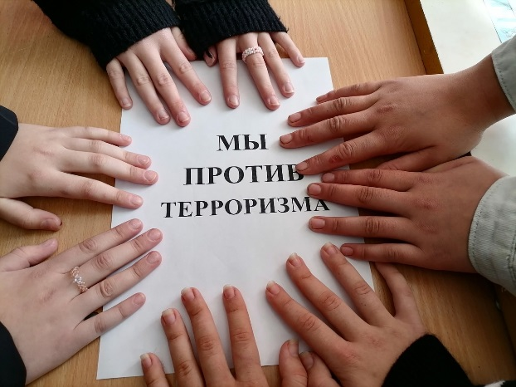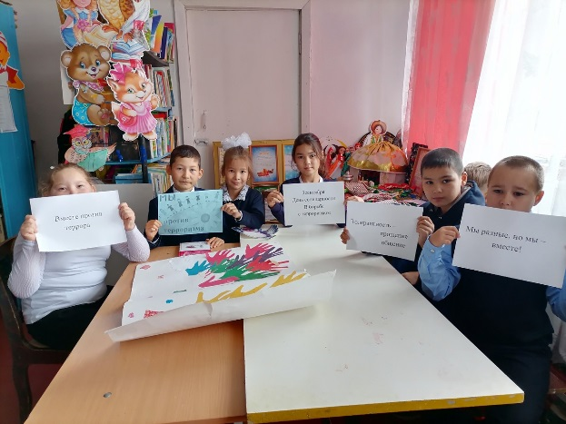
Акция «Какое это счастье быть грамотным» 11 сентября
Тавакачевская ПБ https://vk.com/wall-199520381_4157
Акция «Всероссийский день трезвости» 11 сентября
Казанская ПБ https://vk.com/wall-212807455_639
Тавакачевская ПБ https://vk.com/wall-199520381_4155
Орловская ПБ https://vk.com/wall-199518975_618
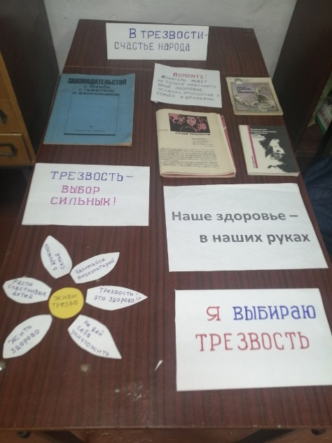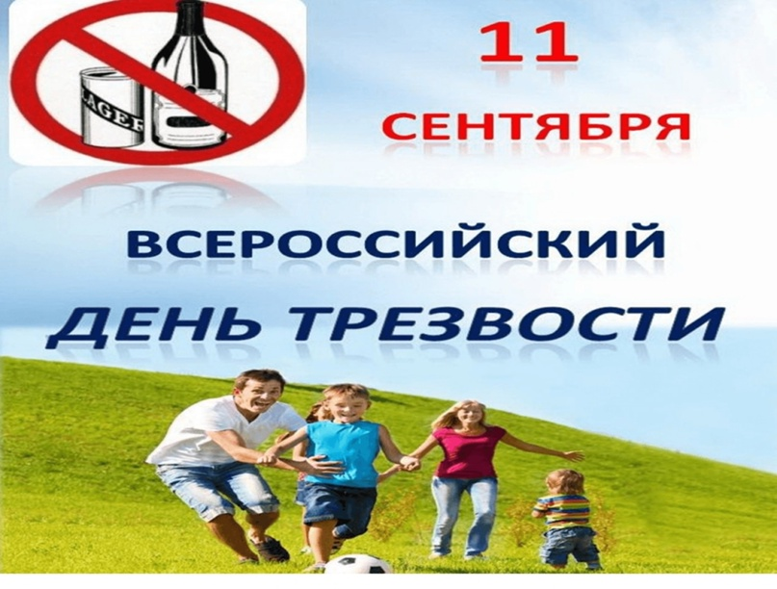
Акция «Голубь мира» 21 сентября
ЦМПБ https://arh-cbs.ru/news/2023/09/1451/
